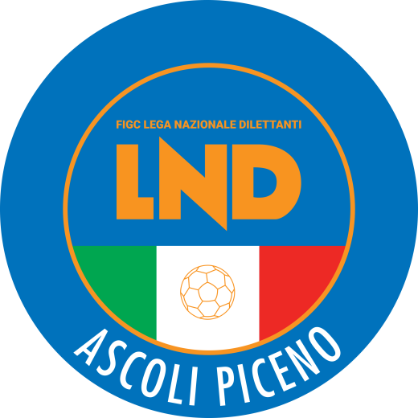 | Federazione Italiana Giuoco Calcio  Lega Nazionale Dilettanti  Comitato Regionale Marche  DELEGAZIONE PROVINCIALE  DI ASCOLI PICENO  Via A. De Dominicis snc - 63100 ASCOLI PICENO  CENTRALINO: 0736 368014 - FAX: 0736 247189  sito internet: marche.lnd.it  e-mail: cplnd.ascoli@figc.it  pec: ascoli@pec.figcmarche.it

Stagione Sportiva 2023/2024

Comunicato Ufficiale N° 65 (COPPE) del 10/01/2025

SOMMARIO

SOMMARIO 1
COMUNICAZIONI DELLA F.I.G.C. 1
COMUNICAZIONI DELLA L.N.D. 1
COMUNICAZIONI DEL COMITATO REGIONALE 1
COMUNICAZIONI DELLA DELEGAZIONE PROVINCIALE 1
NOTIZIE SU ATTIVITA’ AGONISTICA 2
ALLEGATI 3

COMUNICAZIONI DELLA F.I.G.C.

COMUNICAZIONI DELLA L.N.D.

COMUNICAZIONI DEL COMITATO REGIONALE

COMUNICAZIONI DELLA DELEGAZIONE PROVINCIALE

NOTIZIE SU ATTIVITA’ AGONISTICA

COPPA MARCHE TERZA CATEGORIA

Programma gare

OTTAVI DI FINALE: CALENDARIO GARE

1^ Giornata di RITORNO: 15 GENNAIO 2025 (orario ufficiale: 14:30)
GIRONE OB - 1 Giornata
Squadra 1 | Squadra 2 | A/R | Data/Ora | Impianto | Località Impianto
JUNIOR MONTEMILONE | AMATORI STESE 2007 SRL | R | 15/01/2025 21.15 | GALASSE | POLLENZA
MAGLIANO CALCIO 2013 | LA ROBBIA | R | 28/01/2025 20.30 | MAZZOLA | MAGLIANO DI TENNA
SPES VALDASO 1993 | PORTA ROMANA | R | 15/01/2025 20.00 | COMUNALE | MONTELPARO
SFORZACOSTA 2010 | URBANITAS APIRO | R | 15/01/2025 20.30 | CIOMMEI | TOLENTINO

RISULTATI

RISULTATI UFFICIALI GARE DEL 07/01/2025
Si trascrivono qui di seguito i risultati ufficiali delle gare disputate

GIRONE OB - 1 Giornata - A
LA ROBBIA | - MAGLIANO CALCIO 2013 | 4 - 4

GIUDICE SPORTIVO
Il Giudice Sportivo, Avv. Roberto Mestichelli, con l'assistenza del segretario Riccardo Giantomassi, nella seduta del 10/01/2025, ha adottato le decisioni che di seguito integralmente si riportano:
GARE DEL 7/ 1/2025
PROVVEDIMENTI DISCIPLINARI
In base alle risultanze degli atti ufficiali sono state deliberate le seguenti sanzioni disciplinari.
DIRIGENTI
I AMMONIZIONE DIFFIDA
NARDONI JACOPO | (LA ROBBIA)
ALLENATORI
I AMMONIZIONE DIFFIDA
FUNARI MARCO | (MAGLIANO CALCIO 2013)
CALCIATORI ESPULSI
SQUALIFICA PER UNA GARA EFFETTIVA
ROSO MANUEL | (LA ROBBIA)

CALCIATORI NON ESPULSI
I AMMONIZIONE DIFFIDA
PENNACCHIETTI MATTIA | (MAGLIANO CALCIO 2013) |  | RICCIONI MATTIA | (MAGLIANO CALCIO 2013)

Il Segretario  (Riccardo Giantomassi) |  | Il Giudice Sportivo  (Roberto Mestichelli)

ALLEGATI

Pubblicato in Ascoli Piceno ed affisso all’albo della Delegazione Provinciale il 10/01/2025.

Il Segretario  (Pasquale Di Marco) | Il Deiegato Provinciale  (Luigi Paoletti)

